附件2

培训地点地理位置图
北京交通大学红果园宾馆交通路线图
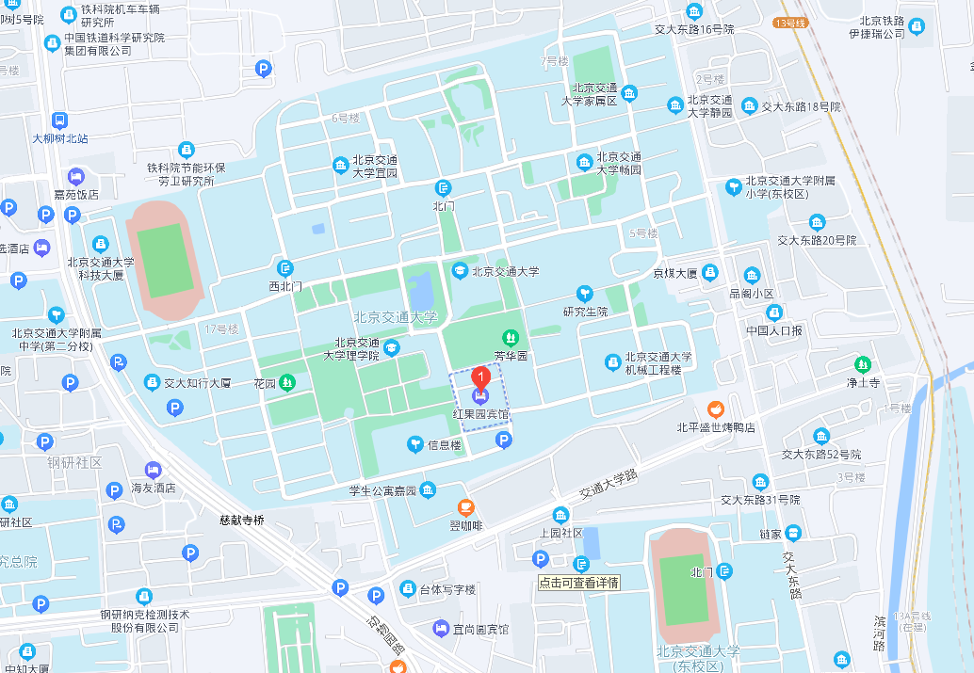

自驾车：
自驾车只能进交大西门，西门进入后根据引导牌直行，右转，思源西楼、思源楼、思源东楼两侧车位均可停车。
公共交通：
进交大南门：乘坐地铁2号线、4号线、13号线在西直门站下车，出西北口乘16路、26路、运通105路北京交通大学站下车，直行右转即看到北京交通大学南门。
进交大西门：乘坐地铁4号线、9号线在国家图书馆站下车，出东北口乘坐86路、92路、129路大慧寺路东口下车，直行过马路，北京交通大学西门进入。

